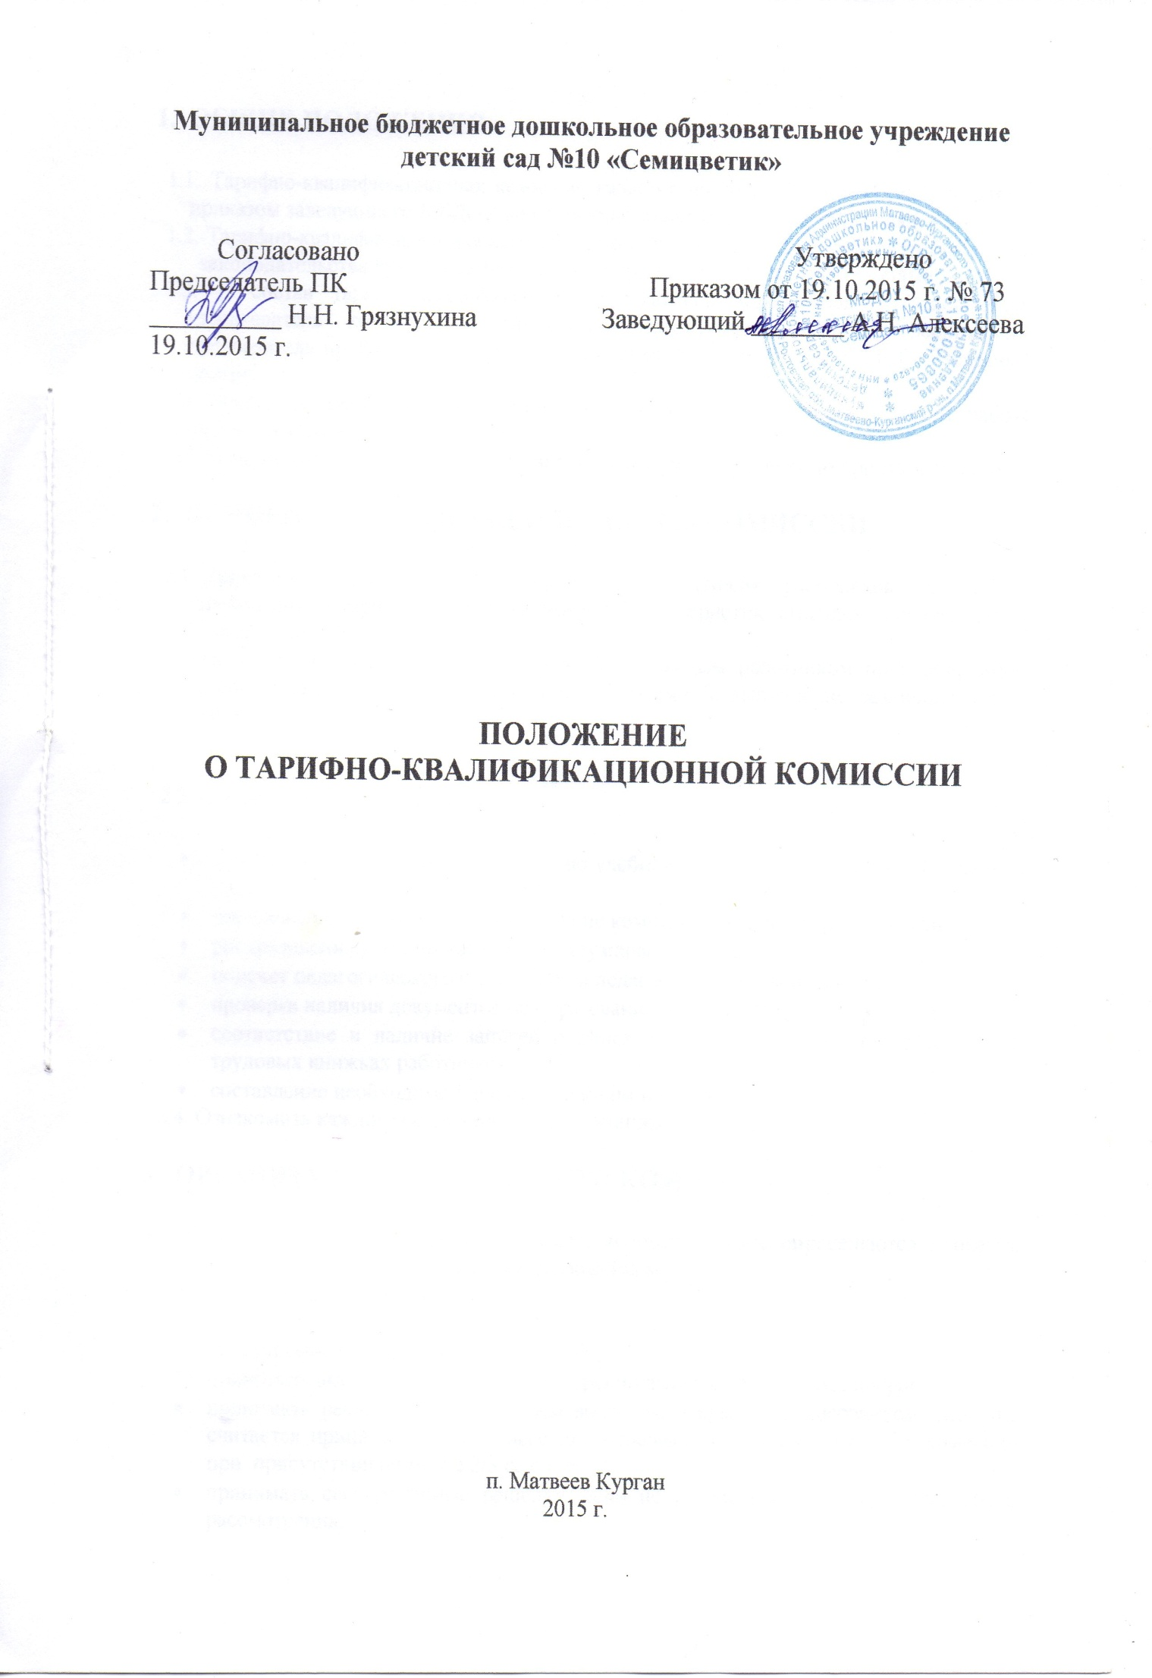
- ОБЩИЕ ПОЛОЖЕНИЯ

1.1. Тарифно-квалификационная комиссия является постоянно действующей, создается приказом заведующего МБДОУ на основании приказа по отделу образования.
1.2. Тарифно-квалификационная комиссия руководствуется в своей работе требованиями законодательства РФ и муниципальными нормативными правовыми актами.
1.3. В состав тарифно-квалификационной комиссии могут входить: заведующий (председатель комиссии), заместитель заведующего, старший воспитатель, председатель профсоюзного комитета, заместитель директора МБУ МКР «Расчетный центр».
1.4. Члены тарифно-квалификационной комиссии руководствуются в своей работе настоящим Положением.
1.5. Срок данного положения не ограничен. Положение действует до принятия нового.

- ОСНОВНЫЕ ЦЕЛИ И ЗАДАЧИ РАБОТЫ КОМИССИИ

  - Привести в соответствие тарификационный список работников МБДОУ с требованиями тарифно-квалификационных характеристик, штатным расписанием на новый учебный год.
  - Провести индивидуальное собеседование с каждым работником по планируемой учебной нагрузке и предполагаемыми доплатами за выполнение различных видов работ.

  - Основные задачи комиссии:

- проведение работы по распределению учебной нагрузки на предстоящий учебный год;
- определение доплат и надбавок в группе компенсирующей направленности;
- распределение учебной нагрузки по кружковой работе;
- подсчет педагогического стажа работы педагогических работников;
- проверка наличия документов об образовании и повышении квалификации;
- соответствие и наличие записей о присвоении квалификационной категории в трудовых книжках работников;
- составление необходимой документации по тарификации.
  - Ознакомить каждого сотрудника с тарификационным списком.

- ОРГАНИЗАЦИЯ ДЕЯТЕЛЬНОСТИ КОМИССИИ

3.1. Сроки работы, состав комиссии, ответственность членов определяются приказом заведующего МБДОУ и настоящим Положением.
3.2. Члены комиссии обязаны:

- присутствовать на заседаниях комиссии;
- принимать активное участие в рассмотрении вышеперечисленных вопросов;
- принимать решения по заявленным вопросам открытым голосованием (решение считается принятым, если за него проголосовало большинство членов комиссии при присутствии не менее 2/3 ее состава);
- принимать своевременные решения, если не оговорены дополнительные сроки рассмотрения;
- своевременно подготавливать документы для принятия финансовых и других решений.

3.3. Решения комиссии оформляются протоколом в виде тарификационного списка, утверждаются приказом заведующего МБДОУ.
3.4. Тарификационные списки работников составляются ежегодно на начало учебного года, а также при изменении условий (размеров) оплаты труда в соответствии с законодательными и иными нормативными правовыми актами Администрации Матвеево-Курганского района на дату введения в действие данных изменений, и подписываются всеми членами тарифно-квалификационной комиссии.
3.5. Тарификационные списки представляются в МБУ МКР «Расчетный центр» при формировании муниципального задания на очередной финансовый год.
3.6. В течение учебного года при необходимости тарифно-квалификационной комиссией могут вноситься изменения и дополнения в тарификационные списки в пределах утвержденного фонда оплаты труда.
3.7. Тарификация работников осуществляется на основании решения тарифно-квалификационной комиссии МБДОУ об установлении размеров должностных окладов (ставок заработной платы), выплат компенсационного и стимулирующего характера в соответствии с постановлением Главы Матвеево-Курганского района от 24.05.2012 № 595 «О системе оплаты труда работников муниципальных учреждений Матвеево-Курганского района и локальными актами МБДОУ с учетом вносимых изменений и дополнений.

